Баба-Яга
(Русская народная сказка)
Жили-были муж с женой, и была у них дочка. Заболела жена и умерла. Погоревал-погоревал мужик да и женился на другой.
Невзлюбила злая баба девочку, била ее, ругала, только и думала, как бы совсем извести, погубить.
Вот раз уехал отец куда-то, а мачеха и говорит девочке:
— Поди к моей сестре, твоей тетке, попроси у нее иголку да нитку — тебе рубашку сшить.
А тетка эта была баба-яга, костяная нога. Не посмела девочка отказаться, пошла, да прежде зашла к своей родной тетке.
— Здравствуй, тетушка!
— Здравствуй, родимая! Зачем пришла?
— Послала меня мачеха к своей сестре попросить иголку и нитку — хочет мне рубашку сшить.
— Хорошо, племянница, что ты прежде ко мне зашла, — говорит тетка. — Вот тебе ленточка, масло, хлебец да мяса кусок. Будет там тебя березка в глаза стегать — ты ее ленточкой перевяжи; будут ворота скрипеть да хлопать, тебя удерживать — ты подлей им под пяточки маслица; будут тебя собаки рвать — ты им хлебца брось; будет тебе кот глаза драть — ты ему мясца дай.
Поблагодарила девочка свою тетку и пошла.
Шла она, шла и пришла в лес. Стоит в лесу за высоким тыном избушка на курьих ножках, на бараньих рожках, а в избушке сидит баба-яга, костяная нога — холст ткет.
— Здравствуй, тетушка! — говорит девочка.
— Здравствуй, племянница! — говорит баба-яга. — Что тебе надобно?
— Меня мачеха послала попросить у тебя иголочку и ниточку — мне рубашку сшить.
— Хорошо, племяннушка, дам тебе иголочку да ниточку, а ты садись покуда поработай!
Вот девочка села у окна и стала ткать.
А баба-яга вышла из избушки и говорит своей работнице:
— Я сейчас спать лягу, а ты ступай, истопи баню и вымой племянницу. Да смотри, хорошенько вымой: проснусь — съем ее!
Девочка услыхала эти слова — сидит ни жива, ни мертва. Как ушла баба-яга, она стала просить работницу:
— Родимая моя! Ты не столько дрова в печи поджигай, сколько водой заливай, а воду решетом носи! — И ей подарила платочек.
Работница баню топит, а баба-яга проснулась, подошла к окошку и спрашивает:
— Ткешь ли ты, племяннушка, ткешь ли, милая?
— Тку, тетушка, тку, милая!
Баба-яга опять спать легла, а девочка дала коту мясца и спрашивает:
— Котик-братик, научи, как мне убежать отсюда.
Кот говорит:
— Вон на столе лежит полотенце да гребешок, возьми их и беги поскорее: не то баба-яга съест! Будет за тобой гнаться баба-яга — ты приложи ухо к земле. Как услышишь, что она близко, брось гребешок — вырастет густой дремучий лес. Пока она будет сквозь лес продираться, ты далеко убежишь. А опять услышишь погоню — брось полотенце: разольется широкая да глубокая река.
— Спасибо тебе, котик-братик! — говорит девочка.
Поблагодарила она кота, взяла полотенце и гребешок и побежала.
Бросились на нее собаки, хотели ее рвать, кусать, — она им хлеба дала. Собаки ее и пропустили.
Ворота заскрипели, хотели было захлопнуться — а девочка подлила им под пяточки маслица. Они ее и пропустили. Березка зашумела, хотела ей глаза выстегать, — девочка ее ленточкой перевязала. Березка ее и пропустила. Выбежала девочка и побежала что было мочи. Бежит и не оглядывается.
А кот тем временем сел у окна и принялся ткать. Не столько ткет, сколько путает!
Проснулась баба-яга и спрашивает:
— Ткешь ли, племяннушка, ткешь ли, милая?
А кот ей в ответ:
— Тку, тетка, тку, милая!
Бросилась баба-яга в избушку и видит — девочки нету, а кот сидит, ткет.
Принялась баба-яга бить да ругать кота:
— Ах ты, старый плут! Ах ты, злодей! Зачем выпустил девчонку? Почему глаза ей не выдрал? Почему лицо не поцарапал?..
А кот ей в ответ:
— Я тебе столько лет служу, ты мне косточки обглоданной не бросила, а она мне мясца дала!
Выбежала баба-яга из избушки, накинулась на собак:
— Почему девчонку не рвали, почему не кусали?..
Собаки ей говорят:
— Мы тебе столько лет служим, ты нам горелой корочки не бросила, а она нам хлебца дала!
Подбежала баба-яга к воротам:
— Почему не скрипели, почему не хлопали? Зачем девчонку со двора выпустили?..
Ворота говорят:
— Мы тебе столько лет служим, ты нам и водицы под пяточки не подлила, а она нам маслица не пожалела!
Подскочила баба-яга к березке:
— Почему девчонке глаза не выстегала?
Березка ей отвечает:
— Я тебе столько лет служу, ты меня ниточкой не перевязала, а она мне ленточку подарила!
Стала баба-яга ругать работницу:
— Что же ты, такая-сякая, меня не разбудила, не позвала? Почему ее выпустила?..
Работница говорит:
— Я тебе столько лет служу — никогда слова доброго от тебя не слыхала, а она платочек мне подарила, хорошо да ласково со мной разговаривала!
Покричала баба-яга, пошумела, потом села в ступу и помчалась в погоню. Пестом погоняет, помелом след заметает...
А девочка бежала-бежала, остановилась, приложила ухо к земле и слышит: земля дрожит, трясется — баба-яга гонится, и уж совсем близко...
Достала девочка гребень и бросила через правое плечо. Вырос тут лес, дремучий да высокий: корни у деревьев на три сажени под землю уходят, вершины облака подпирают.
Примчалась баба-яга, стала грызть да ломать лес. Она грызет да ломает, а девочка дальше бежит.
Много ли, мало ли времени прошло, приложила девочка ухо к земле и слышит: земля дрожит, трясется — баба-яга гонится, уж совсем близко.
Взяла девочка полотенце и бросила через правое плечо. В тот же миг разлилась река — широкая-преширокая, глубокая-преглубокая!
Подскочила баба-яга к реке, от злости зубами заскрипела — не может через реку перебраться.
Воротилась она домой, собрала своих быков и погнала к реке:
— Пейте, мои быки! Выпейте всю реку до дна!
Стали быки пить, а вода в реке не убывает.
Рассердилась баба-яга, легла на берег, сама стала воду пить. Пила, пила, пила, пила, до тех пор пила, пока не лопнула.
А девочка тем временем знай бежит да бежит.

Маша и медведь
(Русская народная сказка)
Жили-были дедушка да бабушка. Была у них внучка Машенька.
Собрались раз подружки в лес по грибы да по ягоды. Пришли звать с собой и Машеньку.
— Дедушка, бабушка, — говорит Машенька, — отпустите меня в лес с подружками!
Дедушка с бабушкой отвечают:
— Иди, только смотри от подружек не отставай, не то заблудишься.
Пришли девушки в лес, стали собирать грибы да ягоды. Вот Машенька — деревце за деревце, кустик за кустик — и ушла далеко-далеко от подружек.
Стала она аукаться, стала их звать, а подружки не слышат, не отзываются.
Ходила, ходила Машенька по лесу — совсем заблудилась.
Пришла она в саму глушь, в саму чащу. Видит — стоит избушка. Постучала Машенька в дверь — не отвечают. Толкнула она дверь — дверь и открылась.
Вошла Машенька в избушку, села у окна на лавочку.
Села и думает:
«Кто же здесь живет? Почему никого не видно?..»
А в той избушке жил большущий медведь. Только его тогда дома не было: он по лесу ходил.
Вернулся вечером медведь, увидел Машеньку, обрадовался.
— Ага, — говорит, — теперь не отпущу тебя! Будешь у меня жить. Будешь печку топить, будешь кашу варить, меня кашей кормить.
Потужила Маша, погоревала, да ничего не поделаешь. Стала она жить у медведя в избушке.
Медведь на целый день уйдет в лес, а Машеньке наказывает никуда без него из избушки не выходить.
— А если уйдешь, — говорит, — все равно поймаю и тогда уж съем!
Стала Машенька думать, как ей от медведя убежать. Кругом лес, в какую сторону идти — не знает, спросить не у кого...
Думала она, думала и придумала.
Приходит раз медведь из лесу, а Машенька и говорит ему:
— Медведь, медведь, отпусти меня на денек в деревню: я бабушке да дедушке гостинцев снесу.
— Нет, — говорит медведь, — ты в лесу заблудишься. Давай гостинцы, я их сам отнесу.
А Машеньке того и надо!
Напекла она пирожков, достала большой-пребольшой короб и говорит медведю:
— Вот, смотри: я в этот короб положу пирожки, а ты отнеси их дедушке да бабушке. Да помни: короб по дороге не открывай, пирожки не вынимай. Я на дубок влезу, за тобой следить буду!
— Ладно, — отвечает медведь, — давай короб!
Машенька говорит:
— Выйди на крылечко, посмотри, не идет ли дождик!
Только медведь вышел на крылечко, Машенька сейчас же залезла в короб, а на голову себе блюдо с пирожками поставила.
Вернулся медведь, видит — короб готов. Взвалил его на спину и пошел в деревню.
Идет медведь между елками, бредет медведь между березками, в овражки спускается, на пригорки поднимается. Шел-шел, устал и говорит:
— Сяду на пенек,
Съем пирожок!
А Машенька из короба:
— Вижу, вижу!
Не садись на пенек,
Не ешь пирожок!
Неси бабушке,
Неси дедушке!
— Ишь какая глазастая, — говорит медведь, — все видит!
Поднял он короб и пошел дальше. Шел-шел, шел-шел, остановился, сел и говорит:
— Сяду на пенек,
Съем пирожок!
А Машенька из короба опять:
— Вижу, вижу!
Не садись на пенек,
Не ешь пирожок!
Неси бабушке,
Неси дедушке!
Удивился медведь:
— Вот какая хитрая! Высоко сидит, далеко глядит!
Встал и пошел скорее.
Пришел в деревню, нашел дом, где дедушка с бабушкой жили, и давай изо всех сил стучать в ворота:
— Тук-тук-тук! Отпирайте, открывайте! Я вам от Машеньки гостинцев принес.
А собаки почуяли медведя и бросились на него. Со всех дворов бегут, лают.
Испугался медведь, поставил короб у ворот и пустился в лес без оглядки.
Вышли тут дедушка да бабушка к воротам. Видят — короб стоит.
— Что это в коробе? — говорит бабушка.
А дедушка поднял крышку, смотрит — и глазам своим не верит: в коробе Машенька сидит, живехонька и здоровехонька.
Обрадовались дедушка да бабушка. Стали Машеньку обнимать, целовать, умницей называть.
Вечером вернулся домой отец и спрашивает у жены:
— А где же моя дочка?
Баба говорит:
— Она к тетушке пошла — иголочку да ниточку попросить, да вот задержалась что-то.
Забеспокоился отец, хотел было идти дочку искать, а дочка домой прибежала, запыхалась, отдышаться не может.
— Где ты была, дочка? — спрашивает отец.
— Ах, батюшка! — отвечает девочка. — Меня мачеха посылала к своей сестре, а сестра ее — баба-яга, костяная нога. Она меня съесть хотела. Насилу я от нее убежала!
Как узнал все это отец, рассердился он на злую бабу и выгнал ее грязным помелом вон из дому. И стал он жить вдвоем с дочкой, дружно да хорошо.
Здесь и сказке конец.

Капризная кошка. Владимира Григорьевича Сутеева
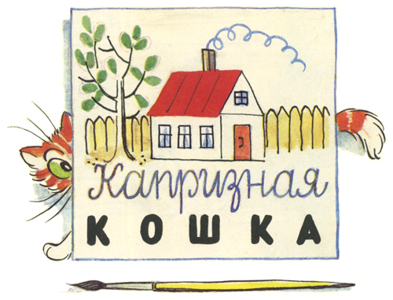
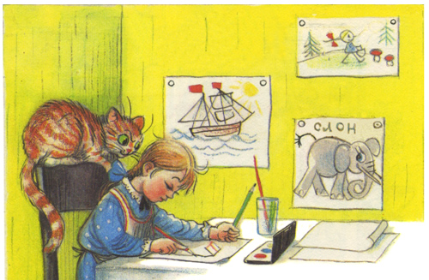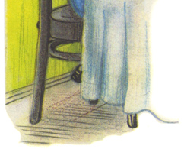
Девочка сидела за столом и рисовала картинки. Вдруг пришла полосатая Кошка и стала смотреть, что делает Девочка.
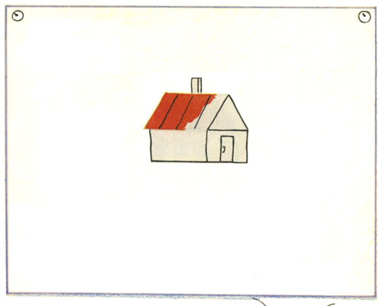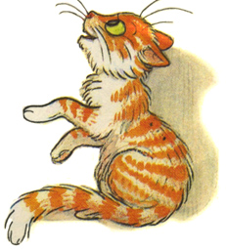
— Что это ты делаешь? — спросила любопытная Кошка.
— Я рисую для тебя домик, — сказала Девочка. — Смотри: вот крыша, вот труба на ней, а это дверь…
— А что я там буду делать?
— Будешь печку топить, кашу варить.
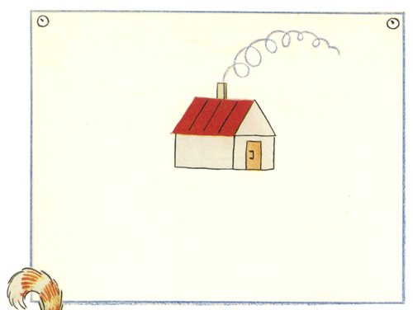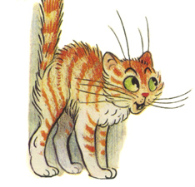
И Девочка нарисовала, как из трубы домика идёт дым.
— А где окошко? Ведь кошка прыгает в окошко!
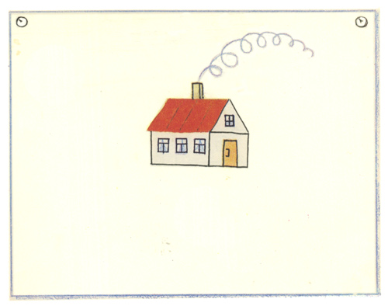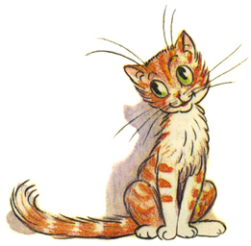
— Вот тебе окошки. Раз, два, три, четыре… — сказала Девочка и нарисовала четыре окна.
— А где я гулять буду?
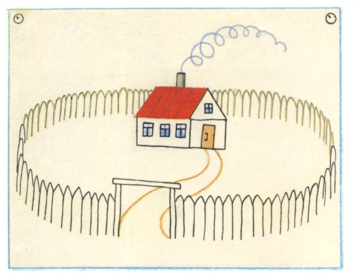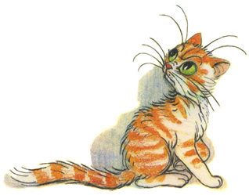
— Вот тут.
Девочка нарисовала забор вокруг домика.
— Это будет сад, — сказала она.
Кошка посмотрела и фыркнула:
— Какой же это сад? Тут ничего нет!..
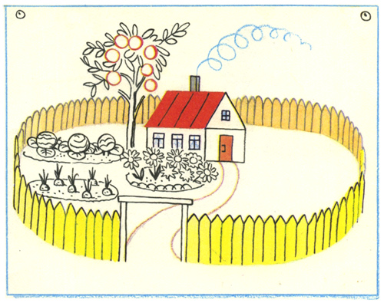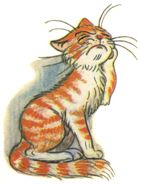
— Подожди, — сказала Девочка. — Вот тебе клумба с цветами, вот яблоня с яблоками, а здесь огород: тут морковка растёт и капуста растёт…
— Капуста! — поморщилась Кошка. — А где я буду рыбку ловить?
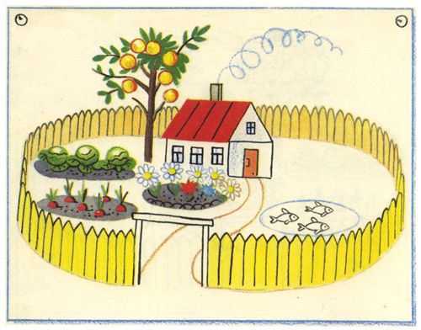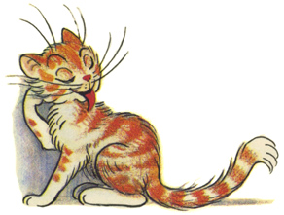
— Вот здесь…
И Девочка нарисовала пруд, а в пруду рыбок.
— Это хорошо… А птички будут? — спросила любопытная Кошка. — Я люблю птичек.
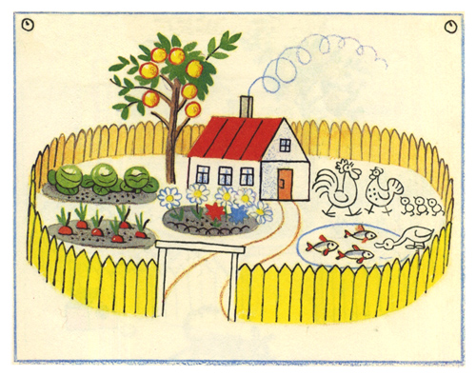
— Будут. Вот тебе курочка, вот петушок, вот гусь, а вот и три цыплёнка…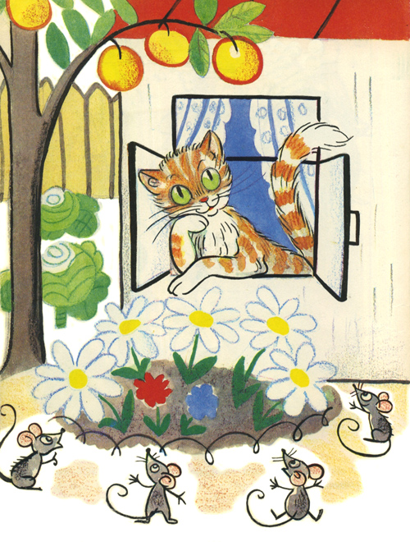
Тут Кошка вдруг облизнулась, замурлыкала и тихо-тихо спросила:

— Ну… а мышки там будут… в домике?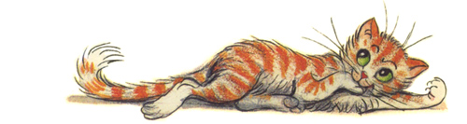
— Нет, мышей не будет.
— А кто будет мой домик сторожить?
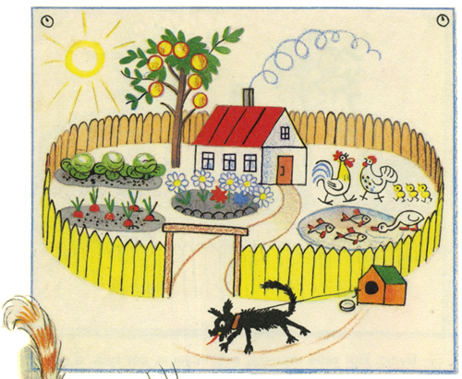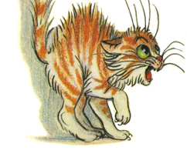
— Его будет сторожить… — Девочка нарисовала будку. — Будет сторожить вот этот Бобик!
Кошка даже хвостом дёрнула, и шерсть у неё почему-то дыбом встала.
— Не нравится мне твой домик, — сказала Кошка. — Не хочу я там жить!..
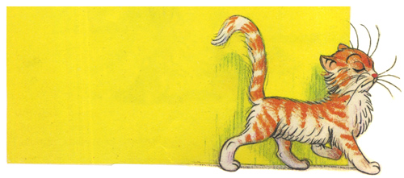И ушла, будто её обидели.
Вот какая капризная Кошка!
КОНЕЦ

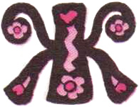

или себе дед да баба. Дед служил на смолокурне, а баба дома сидела, пряжу пряла. И такие они бедные, ничего у них нет: что заработают, то и проедят. Вот и пристала баба к деду — сделай да сделай, дед, соломенного бычка и смолой его осмоли.
— И что ты, глупая, говоришь? На что тебе такой бычок?
— Сделай, я уж знаю на что.
Деду нечего делать, взял сделал соломенного бычка и осмолил его.
Ночь проспали. А наутро набрала баба пряжи и погнала соломенного бычка пастись, села сама у кургана, прядёт пряжу, приговаривает:
— Пасись, пасись, бычок, на травушке, пока я пряжу спряду! Пасись, пасись, бычок, на травушке, пока я пряжу спряду!
Пряла, пряла, да и задремала. А тут из темного лесу, из дремучего бора медведь бежит. Наскочил на бычка.
— Кто ты таков? — спрашивает. — Скажи!
А бычок говорит:
— Я бычок-третьячок, из соломы сделан, смолой осмолен.
Медведь говорит:
- Коли ты соломенный, смолою осмоленный, дай мне смолы, ободранный бок залатать.
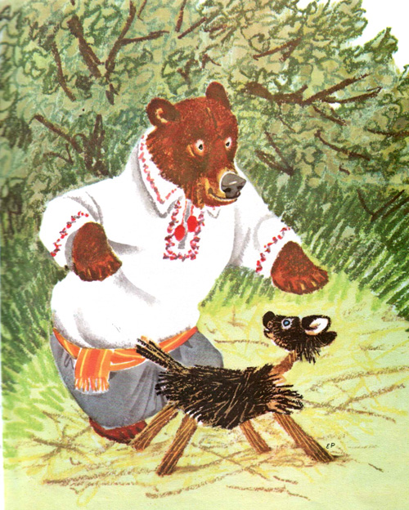
Бычок ничего, молчит. Тогда медведь цап его за бок и — давай смолу обдирать. Обдирал, обдирал и зубами увяз, никак не выдерет. Дёргал, дёргал и затащил бычка бог весть куда!
Вот просыпается баба — нету бычка: «Ох, горюшко мне! Да куда это мой бычок делся? Пожалуй, домой уж пошёл».
И вмиг прялку на плечи и — домой. Глядь — медведь по двору бычка таскает, она к деду:
- Дед, дед! А бычок-то нам медведя привёл.
Выскочил дед, оттащил медведя, взял и кинул его в погреб.
Вот на другой день, ни свет ни заря, набрала баба пряжи и погнала бычка на пастбище. Сама села у кургана, пряжу прядёт и приговаривает:
— Пасись, пасись, бычок, на травушке, пока я пряжу спряду!
Пряла, пряла, да и задремала. А тут из темного лесу, из дремучего бора серый волк выбегает и — к бычку.
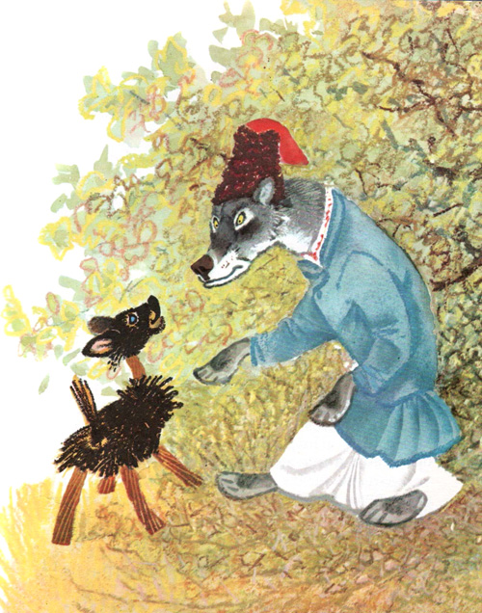
— Кто ты таков? Сказывай!
— Я бычок-третьячок, из соломы сделан, смолою осмолен!
— Коли ты смолой осмолен, — говорит волк, — дай мне смолы бок засмолить, а то вот проклятые собаки ободрали.
— Бери!
Волк мигом к бычку, хотел смолу отодрать. Драл, драл, да зубами и увяз, никак не вытащит: как ни тянет назад, ничего не поделает. Вот и возится с этим бычком.
Просыпается баба, а бычка уже не видать.Подумала:
«Пожалуй, мой бычок домой побрёл», — да и пошла.
Глядь, а бычка волк тащит. Побежала она, деду сказала. Дед и волчишку в погреб бросил.
Погнала баба и на третий день бычка пастись; села у кургана, да и заснула. Бежит лисичка.
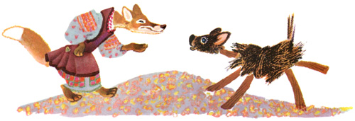
— Кто ты таков? — спрашивает бычка.
— Я бычок-третьячок, из соломы сделан, смолой осмолен.
— Дай мне, голубчик, смолы, к боку приложить: проклятые борзые чуть с меня шкуру не сняли!
— Бери!
Завязла и лисица зубами в шкуре бычка, никак вырваться не может. Баба деду сказала, бросил дед в погреб и лисичку.
А потом и зайчика-побегайчика поймали.
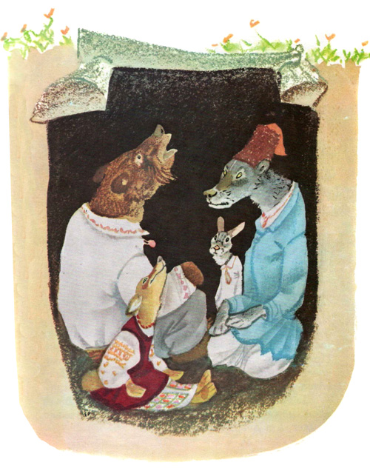
Вот как пособралось их, уселся дед над лазом в погреб и давай нож точить. А медведь его и спрашивает:
— Дед, а зачем ты нож точишь?
— Шкуру с тебя хочу снять да из той шкуры себе и бабе полушубки сшить.
— Ох, не губи меня, дедушка, лучше отпусти на волю: я тебе много мёду принесу.
— Ну, смотри!
Взял и выпустил медведушку. Сел над лазом, опять нож точит.
А волк его и спрашивает:
— Дед, зачем ты нож точишь?
— Хочу с тебя шкуру снять да на зиму тёплую шапку сшить.
— Ой, не губи меня, дедушка! Я тебе за это отару овец пригоню.
— Ну, смотри!
Отпустил дед и волка. Сидит, опять нож точит. Высунула лисичка мордочку, спрашивает:
— Скажи мне, дедушка, будь милостив, ты зачем нож точишь?
— У лисички, — говорит дед, — хороша шкурка на воротник.
— Ой, дедушка, не губи меня! Я тебе гусей и кур принесу!
— Ну, смотри!
Отпустил и лисичку. Остался один зайчик. Дед и на него нож точит. Зайчик спрашивает его зачем, а он говорит:
— У зайчика шкурка мягонькая, тепленькая — выйдут мне на зиму рукавички.
— Ох, не губи меня, дедушка! Я тебе и серёжек, и тесёмок, и красивое монисто принесу, отпусти меня только на волю!
Отпустил и его.
Вот ночь проспали, а наутро, ещё ни свет ни заря, вдруг — тук-тук! — кто-то к деду в двери. Проснулась баба:
— Дед, а дед! А к нам кто-то в двери скребётся, выйди погляди!
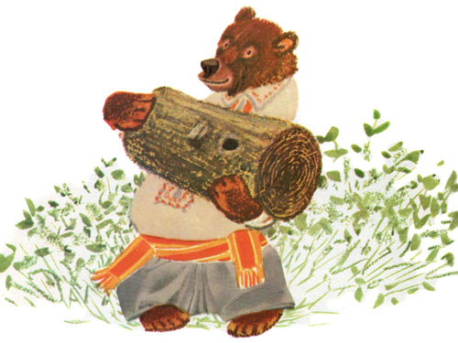
Дед вышел, смотрит — а это медведь целый улей меду приволок.
Взял дед мед и только прилёг, а в дверь снова: тук-тук!
Вышел, а волк полон двор овец пригнал. А тут скоро и лисичка кур, гусей и всякой птицы принесла.
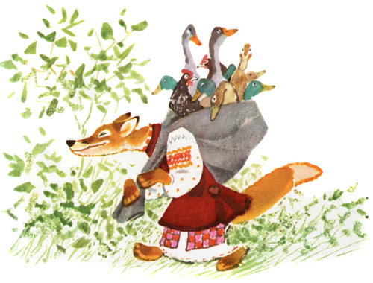
Зайчик натащил и тесёмок, и серёжек, и монисто красивое.
И дед рад, и баба рада.
КОНЕЦ

Теремок
Стоит в поле теремок.
Бежит мимо мышка-норушка. Увидела теремок, остановилась и спрашивает:
— Терем-теремок! Кто в тереме живет?
Никто не отзывается.
Вошла мышка в теремок и стала в нем жить.
Прискакала к теремку лягушка-квакушка и спрашивает:
— Терем-теремок! Кто в тереме живет?
— Я, мышка-норушка! А ты кто?
— А я лягушка-квакушка.
— Иди ко мне жить!
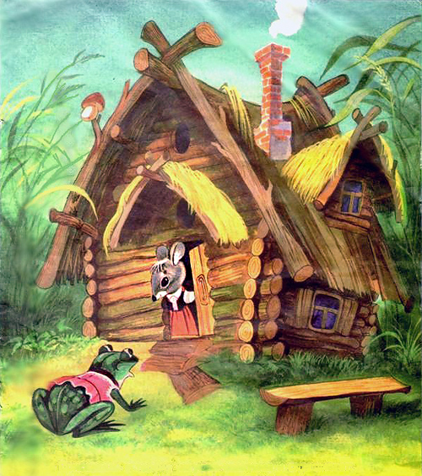
Лягушка прыгнула в теремок. Стали они вдвоем жить.
Бежит мимо зайчик-побегайчик. Остановился и спрашивает:
— Терем-теремок! Кто в тереме живет?
— Я, мышка-норушка!
— Я, лягушка-квакушка! А ты кто?
— А я зайчик-побегайчик.
— Иди к нам жить!
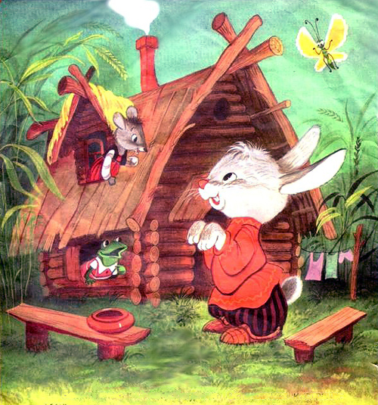
Заяц скок в теремок! Стали они втроем жить.
Идет лисичка-сестричка. Постучала в окошко и спрашивает:
— Терем-теремок! Кто в тереме живет?
— Я, мышка-норушка.
— Я, лягушка-квакушка.
— Я, зайчик-побегайчик. А ты кто ?
— А я лисичка-сестричка.
— Иди к нам жить!
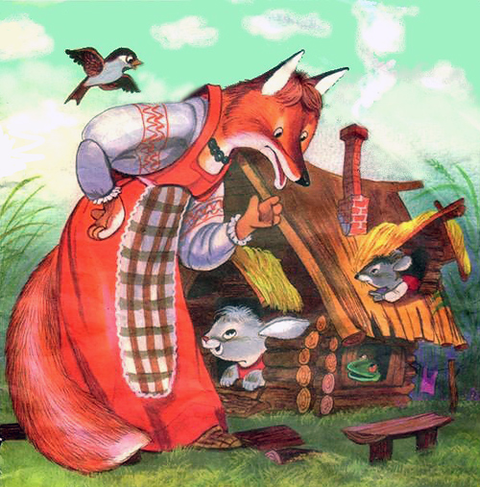
Забралась лисичка в теремок. Стали они вчетвером жить.
Прибежал волчок-серый бочок, заглянул в дверь и спрашивает:
— Терем-теремок! Кто в тереме живет?
— Я, мышка-норушка.
— Я, лягушка-квакушка.
— Я, зайчик-побегайчик.
— Я, лисичка-сестричка. А ты кто?
— А я волчок-серый бочок.
— Иди к нам жить!
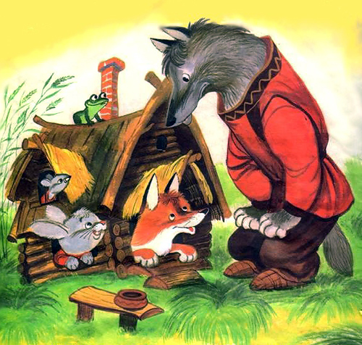
Волк и влез в теремок. Стали они впятером жить.
Вот они все в теремке живут, песни поют.
Вдруг идет мимо медведь косолапый.
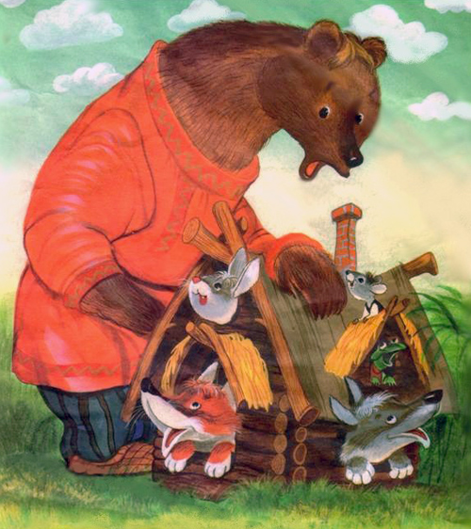
Увидел медведь теремок, услыхал песни, остановился и заревел во всю мочь:
— Терем-теремок! Кто в тереме живет?
— Я, мышка-норушка.
— Я, лягушка-квакушка.
— Я, зайчик-побегайчик.
— Я, лисичка-сестричка.
— Я, волчок-серый бочок. А ты кто?
— А я медведь косолапый.
— Иди к нам жить!
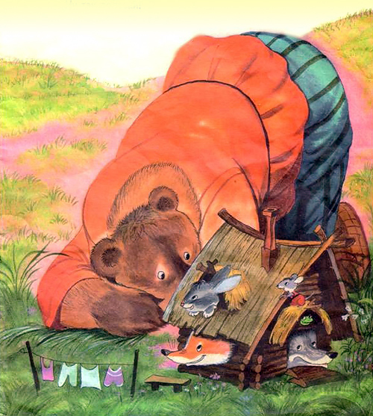
Медведь и полез в теремок.
Лез-лез, лез-лез — никак не мог влезть и говорит:
— Я лучше у вас на крыше буду жить.
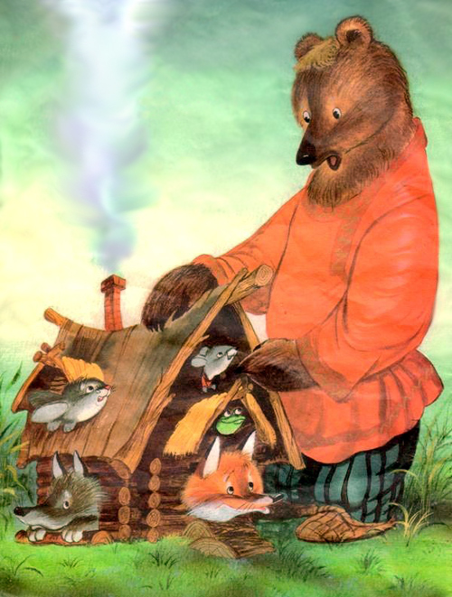
— Да ты нас раздавишь!
— Нет, не раздавлю.
— Ну так полезай!
Влез медведь на крышу и только уселся — трах! — раздавил теремок.
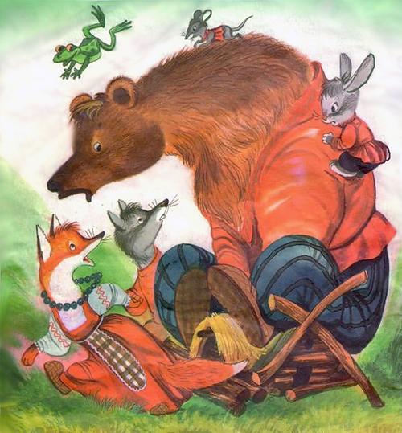
Затрещал теремок, упал на бок и весь развалился.
Еле-еле успели из него выскочить: мышка-норушка, лягушка-квакушка, зайчик-побегайчик, лисичка-сестричка, волчок-серый бочок — все целы и невредимы.
Принялись они бревна носить, доски пилить — новый теремок строить.
Лучше прежнего выстроили!
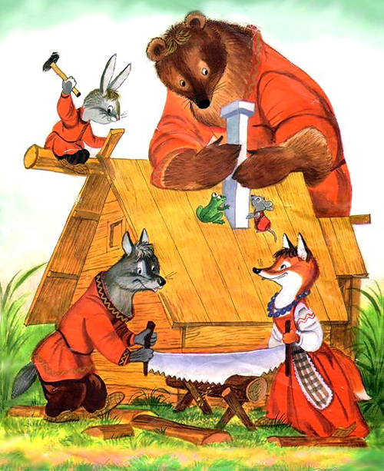
КОНЕЦ

Курочка ряба
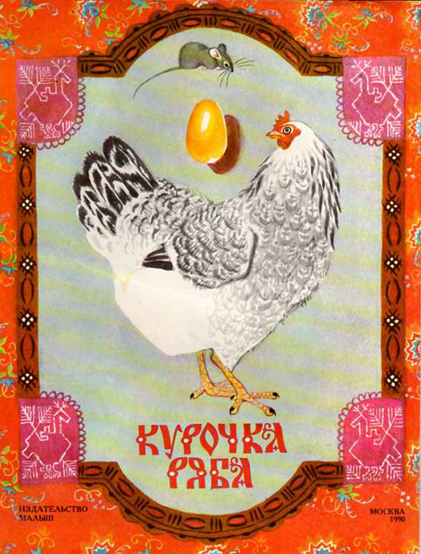
Жили-были дед да баба. Была у них курочка ряба.
Снесла курочка яичко, не простое — золотое.
Дед бил, бил — не разбил.
Баба била, била — не разбила.
Мышка бежала, хвостиком задела, яичко упало и разбилось.
Дед плачет, баба плачет, а курочка кудахчет:
- Не плачь, дед, не плачь, баба: снесу вам яичко не золотое — простое!
